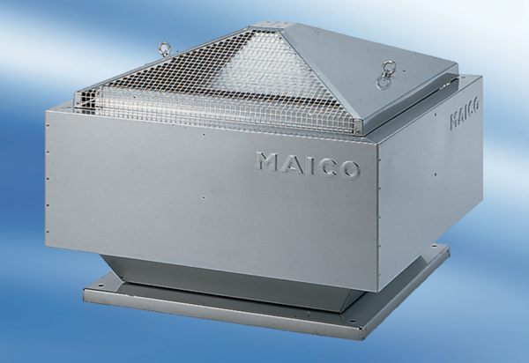Radial-Dachventilator DRD 50/6Verpackungseinheit: 1 StückSortiment: C
Artikelnummer: 0087.0113Hersteller: MAICO

